Medlemmer av Salangen Menighetsråd/Fellesråd

#### INNKALLING TIL MENIGHETS/FELLESRÅDSMØTE

Det innkalles herved til møte i Menighets/Fellesrådet, tirsdag 21.februar 23kl.18.00 i kirka.

**Saker til behandling:**

# **Sak 12/23 Godkjenning av innkalling og saksliste**

**Sak 13/23 Godkjenning av protokoll fra Menighets/Fellesrådsmøte 10.1.23**

**Sak 14/23 Referater**

**FR Sak 15/23 Budsjett 2023 - revidering**

**FR Sak 16/23 Bytte ytterdører**

**FR Sak 17/23 Varmepumpe - kirkerom og menighetssal**

**MR Sak 18/23 Årsmelding 2022 og årsmøte**

**MR Sak 19/23 Kirkevalget**

**MR Sak 20/23 Fasteaksjonen tirsdag 28.mars**

**MR Sak 21/23 Gudstjenesteliste for 2. og 3. kvartal 2023**

Innkallingen sendes også til de to første vara medlemmene og Prosten.

Melding om fravær gis snarest på mail: to368@kirken.no eller **tlf. 928 22 218**

Ann Kristin Bakkemo har ansvar for bevertningen.

**Vel møtt!**

# Andreas Bay Tonje Østvik

Leder kirkeverge/daglig leder

**MØTEBOK**

#### Sak 12/23 Godkjenning av innkalling og saksliste

**Forslag til vedtak:**

Innkalling og saksliste godkjennes. Møtet er lovlig satt.

#### Sak 13/23 Godkjenning av protokoll fra menighets/fellesrådsmøte 10.1.23

**Forslag til vedtak:**

Protokollen fra Menighets/fellesrådsmøte den 10.1.23 godkjennes.

#### Sak 14/23 Referater

*Følgende referater fremlegges:*

1. AU hadde møte 15.02.23 og gikk gjennom sakene til dagens møte.
2. Vannlekkasje kirka – det kommer fortsatt inn vann i underetasjen i kirka, i rommet ved siden av møterommet under tårnet. Reidar Berg og Børge Lind var på befaring etter uværet nå nylig.

Det ble gjennomført befaring ved kirke i går, onsdag 08.februar. Dette da vi har en vannlekkasje mot vest / sørvest som er godt synlig i u.etg. i forbindelse med det været som har vært den siste tiden.

Som kjent så har lekkasjer i kirke vært en gjenganger. Pga. dette så er følgende tidligere utført:

* Byttet beslag på tak mot kirketårn
* Tettet grunnmur i kjeller ved hjelp av EPS (elektroder som er boret inn i vegger)
* Malt kirketårn

Ved befaring så ser vi at tidligere tiltak har gitt den effekten vi håpet på. Grunnmur virker å være tett, det er ingen fuktinntrenging fra terreng. Det er tett fra tak, ingen fukt. Det er også tett i kirketårn, ingen fuktgjennomtrenging i tårnvegger.

Fukt som er registrert nå virker å komme fra 6 vinduer som står mot vest / sørvest. Disse er fra den tiden kirken ble bygget og er nå av dårlig kvalitet. Det trekker godt rundt disse vinduene og det er fukt i vinduskarmer. Vann presses inn her og er synlig i etasje under.

Det er ønskelig å få byttet disse vinduene for å få stoppet lekkasje. Dette ønskes gjort allerede til sommeren når ting har tørket opp. Dagens vinduer er åpningsbare, det er ønskelig å bytte disse ut med fastkarmvinduer for å unngå potensielle lekkasjekilder.

1. I forbindelse med Jorun Linds begravelse kom det inn kr 9874,- til blomsterfondet. Det hadde vært fint og brukt det til noe konkret. Saldo blomsterfond kr 26 504,10.

**Forslag til vedtak:**

De fremlagte referatene tas til orientering.

**FR Sak 15/23 Budsjett 2023 - revidering**

Tidligere behandlet som FR Sak 37/22 hvor budsjett for 2023 ble vedtatt.

For å få budsjettet i balanse søkte vi om å få kr 2 366 000,- i tilskudd fra kommunen. Noe som er en økning på (2 366 000 – 1 981 606) kr 384 394,- i forhold til 2022. Dette skyldes økt kostnad på regnskapsføring og ønske om å øke kirkevergestillingen til 100 % og leasing av bil til kirkegårdsarbeider.

Faktisk tilskudd ble kr 2 078 000,- dvs kompensert for lønns og prisvekst, men ikke ekstra til nye tiltak. Tilskuddet er (2 366 000 – 2 078 000) kr 288 000,- lavere enn vi søkte om, men likevel en økning på (2 078 000 – 1 981 606) kr 96 394,- i forhold til 2022.

Det blir ikke leasing av bil, men vi legger til kompensasjon for bruk av egen bil i tjenesten.

Særavtale om reiseregulativet

Kompensasjon for bruk av egen bil i tjenesten. Der arbeidsgiver vurderer det som nødvendig for å kunne utføre arbeidet at arbeidstaker jevnlig stiller bil til disposisjon for arbeidsgiver i forbindelse med utførelsen av sine arbeidsoppgaver, bør arbeidsgiver og den enkelte arbeidstaker inngå avtale om kompensasjon for dette. Som kompensasjon for ovennevnte forpliktelse avtales en godtgjøring på inntil kr 14 300 pr. år. Størrelsen på beløpet vurderes ut fra lokale forhold. Arbeidstakeren forplikter seg til å tegne forsikring slik at leiebil kan disponeres når egen bil ikke er disponibel. Arbeidsgiver dekker dokumentert tilleggspremie utover normalforsikring.

Foreslår kr 1000,- pr mnd inkl alt.

Budsjettjusteringer som følge av kr 288 000,- i lavere tilskudd fra kommunen:

Lønn kirkeverge -286 000

Leasing bil - 40 000

Regnskapsføring 17 000 – kostnaden blir høyere enn tidligere budsjettert

Strøm Elvenes 9 000

Komp egen bil 12 000 – istedenfor leasing av bil

Totalt 288 000

**Forslag til vedtak:**

# Salangen menighetsråd godkjenner budsjettforslaget for 2023 med de foreslåtte endringene.

**FR Sak 16/23 Bytte ytterdører**

Det er behov for å bytte ytterdører i kirka. Dørene er ikke byttet siden kirka var ny, og det betyr at dørene er over 40 år gamle. I tillegg til at de gamle dørene slipper inn veldig mye trekk, isolerer nye dører gjerne bedre enn gamle og vil gi et bedre inneklima.

Vi har innhentet tilbud på 3 doble dører inkl sidefelt fra Byggtorget, Byggfag Lavangen og Monter Narvik. Det er begge dørene oppe og dørene til kontorene i underetasjen.

Alle 3 har levert pris på samme type dører fra Sweedor levert i valgfri farge. De nye dørene vil være bredere enn de gamle, pga universell utforming, og sidefeltene tilsvarende smalere.

Byggtorget – Pris 162 770,- eks mva

Byggtorget anbefaler å bytte til dører i aluminium

Pris kr 275 611,- eks mva

Monter – Pris kr 168 287,- eks mva

Byggfag Lavangen – Pris kr 167 992,- eks mva

I tillegg til dørene vil det også tilkomme kostnader til montering. Vi har bedt Brødrene Fløtten, Thomassen bygg og Børge Lind om å komme med pristilbud, men vi har ikke fått noe enda.

I samme omgang vil vi også få montert automatisk døråpner til hovedinngangen.

Forslag til finansiering

Bruk av disposisjonsfond, opptjent av tidligere års mindre forbruk

Saldo fond:

Disposisjonsfond kr 533 584,-

Ubundet investeringsfond kr 79 310,-

Totalt **kr 612 894,-**

Mulig utseende på hoveddøren blir noe annerledes enn i dag. Vanskelig å få pris på lik utførelse, og pr nå er det gitt pris på en slik dør.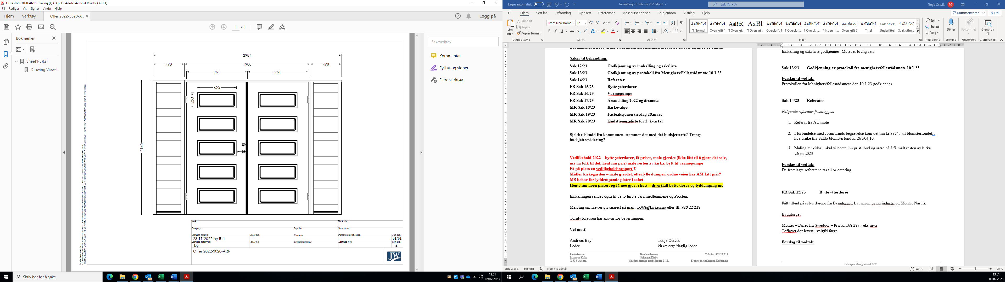

**Forslag til vedtak:**

1. Salangen menighetsråd anbefaler å bytte ytterdørene til kirka. Jobben tilbys den som leverer det beste anbudet av de tre forespurte.
2. Kostnadene finansieres ved bruk av disposisjonsfond.

**FR Sak 17/23 Varmepumpe - kirkerom og menighetssal**

Strømprisene blir stadig høyere, og vi må gjøre det vi kan for å redusere strømforbruket.

I samråd med kommunen er Plan Evo engasjert til å prosjektere varmepumpe luft til luft i kirkerommet og menighetssalen. En varmepumpe vil redusere strømforbruket, men må suppleres med eksisterende el varme på kalde dager.

_________________________________________________________________________

Forprosjekt fra Plan-Evo

VARMEPUMPE LUFT – LUFT i KIRKEROM OG MENIGHETSSAL

Det er beregnet 2 stk. varmepumper for kirkerom og 1 varmepumpe i menighetssal. Hver varmepumpe leverer ca. 8 KW ved minus 10 grader. Ved lavere temperatur og ved behov suppleres varme med eksisterende el-varmeanlegg.

Innedel kirkerom er tenkt plassert på langvegg der hvor stråleovnene står i dag. Da må 2 stråleovner tas bort, for å gjøre plass til varmepumpen. Innedel i menighetssal er tenkt plassert ca i midten av langvegg mot gangen.

Utedel til varmepumper for kirkerom er tenkt plassert på bakken mellom rom for kirketjener og sakristi. Utedel til varmepumper til menighetssal er tenkt plassert utenfor menighetssal, i huk mellom menighetssal og kjøkken. Rør til varmepumpe i menighetssal er tenkt forlagt i korridor utenfor menighetssal til innerdel i menighetssal. Det monteres servicebrytere utvendig ved hver pumpe.

I kostnadsoverslag er det medtatt pris for fundament på bakken for montering av utedel for varmepumpe. Dette kan vurderes tatt ut og montering av varmepumpene kan gjøres på betongvegg med gummi dempere.

Varmepumpene vil være hvite. Det er også medtatt «hus» for varmepumper for å kunne skjule disse mest mulig. «Husene» er i hvit utførelse.

Utedel varmepumpe måler ca. Høyde 1416 mm x Bredde 940 mm x Dybde 340 mm.

Utedelen til varmepumpe veier ca. 98 kg.

Innerdel varmepumpe måler ca. Høyde 302 mm x Bredde 1120 mm x D Dybde 236 mm

Innerdel til varmepumpe veier ca. 14 kg.

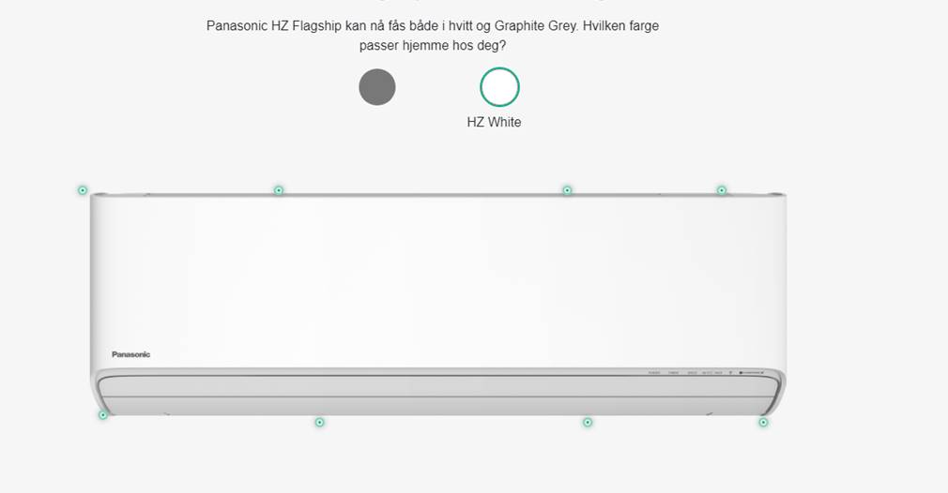

**Kostnadsoverslag (nøyaktighet +/- 10 %) kr 247 000 eks mva**

Bygningsmessig arbeid 82 000

Varmepumper 3 stk 140 000

Elarbeid 25 000

**Forslag til vedtak:**

1. Salangen menighetsråd vil gå til anskaffelse av varmepumpe og slutter seg til forslaget til forprosjektet fra Plan Evo
2. Saken oversendes til Salangen kommune med søknad om finansiering.

**MR Sak 18/23 Årsmelding 2022 og årsmøte**

Menighetsrådet skal hvert år innen 1.mars utarbeide årsmelding som skal legges frem for menigheten på årsmøte. Vedlagt følger årsmeldingen for 2022. Oppfordrer medlemmene til å lese gjennom den på forhånd og komme med evt innspill under møtet. Se spesielt punkt 8 tanker om veien videre.

Vedlagt følger også årsstatistikken for 2022 til orientering.

**Forslag til vedtak:**

1. Salangen menighetsråd godkjenner menighetens årsmelding for 2022
2. Salangen menighetsråd avholder menighetenes årsmøte søndag 26.febr 2023 etter kveldsgudstjenesten.

**MR Sak 19/23 Kirkevalg 2023 - Kommunikasjonsplan**

Tidligere behandlet som MR sak 46/22, 7/23 og 8/23. I hovedsak orientering om kirkevalget og oppnevning av nominasjonskomite.

Fra nasjonal kommunikasjonsplan ved kirkevalget 2023

Formålet med valgkommunikasjonen er å få medlemmer i Den norske kirke til å engasjere seg i kirkevalget; gjennom å stille til valg (nominasjon) og stemme i valget (mobilisering)

Mål nominasjon – Skaffe kandidater til å stille til valg

Utgangspunktet for denne fasen er spørsmålet «Vil du ha et godt råd?». Det vil ikke være en betalt annonsekampanje i denne fasen i nasjonale kanaler.

Hvordan kan vi engasjere folk til å stille til valg??

Informasjon på facebooksiden, hjemmesiden, kunngjøring på gudstjenester, oppslag våpenhuset, annonse i Troms Folkeblad med frist for innlevering av listeforslag. Skal vi gjøre noe mer? F.eks lage personlig vinkling med intervju av tidligere/nåværende menighetsrådsmedlemmer om hvordan det er å være med i menighetsrådet??

Mål mobilisering – At folk stemmer i kirkevalget, fysisk eller digitalt.

Utgangspunktet for denne fasen er spørsmålet «Hva er viktig for deg?» der en blir oppfordret til å gi uttrykk for dette gjennom å bruke stemmeretten.

Her kommer det nasjonale kampanjer:

Juni-juli Omdømmekampanje

10.8 – 11.9 Hva er viktig for deg – bruk stemmeretten

10.8 – 11.9 Stem digitalt – det er enkelt

Før 31.8 Forhåndsstem over hele landet

Skal vi bestille t-skjorter som kan brukes til stand for kirkevalget og/eller for valgfunksjonærene?

Skal vi bestille strandflagg og/eller rullopp til bruk utenfor og i stemmelokalet?

Hva skal vi ha med i vår kommunikasjonsplan?

Hva er målet? Hva vil vi oppnå?

Hva er rett budskap i rett kanal til rett tid og rett målgruppe?

Enkel kommunikasjonsplan

Tiltak/aktivitet Mål Målgruppe Innhold Kanal Ansvarlig Tid

Saken legges åpen frem for menighetsrådet.

**MR Sak 20/23 Fasteaksjonen tirsdag 28.mars**

Kirkens nødhjelps fasteaksjon «Håp i en dråpe vann» er 26.-28.mars 2023. I Salangen blir aksjonsdagen tirsdag 28.mars.

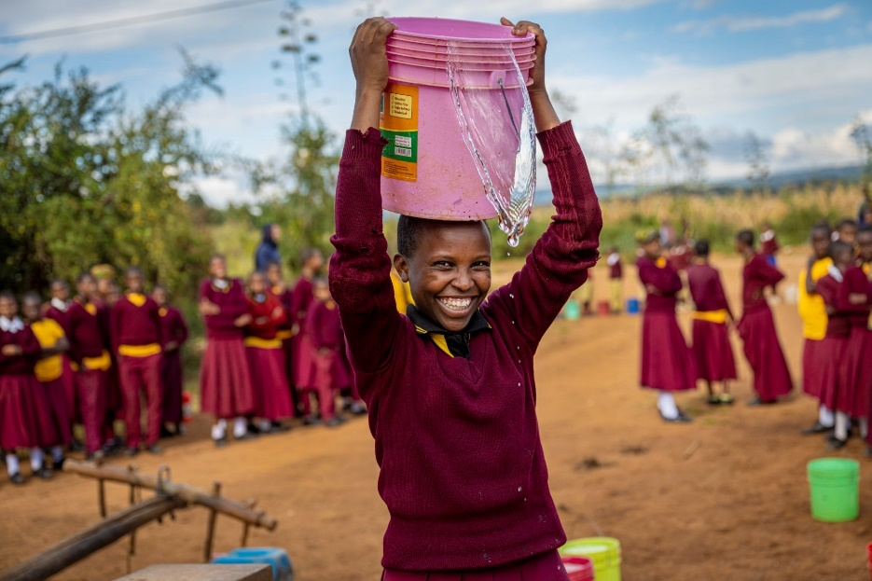

Fra nettsiden til fasteaksjonen

Sammen med kirkene i Norge jobber Kirkens Nødhjelp med akutt bistand i katastrofer og med langsiktige prosjekter for å redusere nød og fattigdom i verden. Sammen jobber vi for fred og rettferdighet, og for å redde liv. I fasteaksjonen samler vi inn penger til dette livsviktige arbeidet.

Et av landene vi arbeider i er Tanzania. I 2014 hadde Kirkens Nødhjelp TV-aksjonen, og fra innsamlede midler var det 1,7 millioner mennesker som fikk varig tilgang til rent vann. Landsbyen til 15 år gamle Deodata er en av disse. Før dette skapte lange tørkeperioder store problemer, og de måtte gå langt for å hente vann. Deodata brukte tre timer på dette hver dag, noe som resulterte i at hun ikke kunne fullføre skolen. Nå tar turen for å hente vann kun 5 minutter og innbyggerne holder seg friske.

La oss sammen gi flere i verden mulighetene som Deodata og hennes landsby har fått gjennom årets fasteaksjon. Takk for at du er med!

# Jordskjelvet: – Haster med å hjelpe

I løpet av det første døgnet klarte Kirkens Nødhjelp å starte nødhjelprespons i to av de hardest rammede byene etter jordskjelvet i Syria, takket være innsamlede midler fra blant annet fasteaksjonen.  
Kirkens Nødhjelp er i gang med nødhjelpsarbeidet og avsetter i første omgang en million kroner fra sitt katastrofefond til de jordskjelvrammede i Syria

Bøsseinnsamling

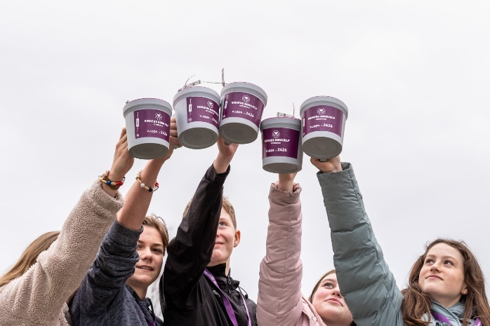

Konfirmantene skal gjennomføre bøsseinnsamling som tidligere år, men tar gjerne imot hjelp fra flere for å rekke over hele kommunen.

**Forslag til vedtak:**

Salangen menighetsråd støtter opp om konfirmantenes fasteaksjon gjennom å være med som

bøssebærere og/eller sjåfører samt å dele aksjonen i sosiale medier.

**MR Sak 21/23 Gudstjenesteliste for 2 og 3 kvartal**

Vedlagt følger gudstjenestelisten for 2 og 3 kvartal 2022 til orientering.

Det er ønskelig å få med gullkonfirmantene på gudstjenesten i millionfiskuka. Nå er det noen år siden sist det var gullkonfirmanter. Er det noen i menighetsrådet som kan påta oppgaven med å organisere dette?

Skal vi legge en friluftsgudstjeneste til den nye gapahuken på Laberg?

**Forslag til vedtak:**

Salangen menighetsråd tar gudstjenestelisten for 2. og 3. kvartal til orientering.